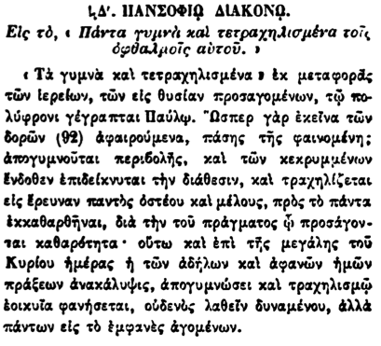

Ι. Δ'. ΠΑΝΣΟΦΙΑ ΔΙΑΚΟΝΟ.

Εἰς τὸ, ο Πάντα γυμνὰ καὶ τετραχηλισμένα τοῖς ὀφθαλμοῖς αὐτοῦ.

• Τὰ γυμνὰ καὶ τετραχηλισμένα ἐκ μεταφορᾶς τῶν ἱερείων, τῶν εἰς θυσίαν προσαγομένων, τῷ πολύφρονι γέγραπται Παύλῳ. Ὥσπερ γὰρ ἐκεῖνα τῶν δορῶν (92) ἀφαιρούμενα, πάσης τῆς φαινομένη; ἀπογυμνοῦται περιβολῆς, καὶ τῶν κεκρυμμένων ἔνδοθεν ἐπιδείκνυται τὴν διάθεσιν, καὶ τραχηλίζεται εἰς ἔρευναν παντὸς ὀστέου καὶ μέλους, πρὸς τὸ πάντα ἐκκαθαρθῆναι, διὰ τὴν τοῦ πράγματος ᾧ προσάγονται καθαρότητα· οὕτω καὶ ἐπὶ τῆς μεγάλης τοῦ Κυρίου ἡμέρας ἡ τῶν ἀδήλων καὶ ἀφανῶν ἡμῶν πράξεων ἀνακάλυψις, ἀπογυμνώσει καὶ τραχηλισμῷ ἐοικυῖα φανήσεται, οὐδενὸς λαθεῖν δυναμένου, ἀλλὰ πάντων εἰς τὸ ἐμφανὲς ἀγομένων.